PHP精品课程
----JSON

【主要内容】
- JSON简介
- JSON学习
- JSON应用

【JSON简介】


JSON（JavaScript Object Notation）是一种轻量级的数据交换格式。它基于ECMAScript的一个子集。JSON采用完全独立于语言的文本格式，但是也使用了类似于C语言家族的习惯（包括C、C++、C#、Java、JavaScript、Perl、Python等）。这些特性使JSON成为理想的数据交换语言。易于人阅读和编写，同时也易于机器解析和生成(一般用于提升网络传输速率)。

一、简介
我们学习的ajax，从服务器返回的数据格式是text和xml，但有的时候我们也可以返回javascript格式的数据。从服务器请求JavaScript格式数据，这种数据的格式就是json。
JSON：JavaScript Object Notation英文直译javascript对象节点。准确的说JSON：是一种轻量级的数据交换格式。
返回JavaScript数据的优点就是：能够使浏览器高效地解析简单JavaScript数据结构。JSON比XML更小、更快，更易解析。
二、json
json简单说就是javascript中的对象和数组，所以这两种结构就是对象和数组两种结构，通过这两种结构可以表示各种复杂的结构
1.对象：对象在js中表示为“{}”括起来的内容，数据结构为{key：value,key：value,...}的键值对的结构，在面向对象的语言中，key为对象的属性，value为对应的属性值，所以很容易理解，取值方法为：对象.key 获取属性值，这个属性值的类型可以是数字、字符串、数组、对象几种。
2.数组：数组在js中是中括号“[]”括起来的内容，数据结构为["java","javascript","vb",...]，取值方式和所有语言中一样，使用索引获取，字段值的类型可以是 数字、字符串、数组、对象几种。
经过对象、数组2种结构就可以组合成复杂的数据结构了。

【JSON学习】
1.json的定义
首先学习json的定义。
一个json对象以 { 开始 ，以 } 结束。
每个名和值之间用 ：（冒号）每对之间用，（逗号）分隔。
名称用引号括起来；值如果是字符串则必须用引号，数值型则不须要。
<html>
<head>
<script>
var jsonObj = {'name':'张三','age':'20','sex':'男'};
alert(typeof(jsonObj));
</script>
</head>
<body>
</body>
</html>
预览：
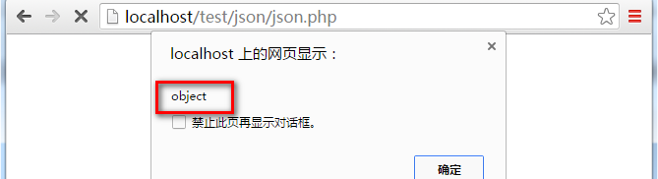

2.输出json数据
输出json数据之后可看出，json数据是一个对象。如果要访问json中的某一个数据需要使用点的方式——json对象.字段。
<script>
var jsonObj = {'name':'张三','age':'20','sex':'男'};
alert(jsonObj.name);
</script>
预览：
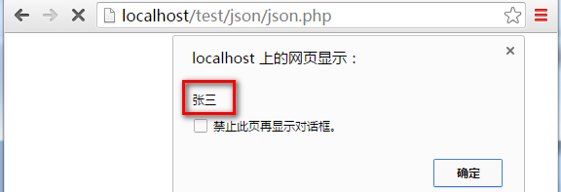

3.遍历json数据
如果要访问json中的所有数据，那么就要使用循环，但是在之前学过的循环中循环的都是数组，而且下标都是数字的，如果要循环json数据，那么需要使用for循环的另一种形式：for in
<script>
var jsonObj = {'name':'张三','age':'20','sex':'男'};
for(k in jsonObj){
alert(jsonObj[k]);
}
</script>
预览：
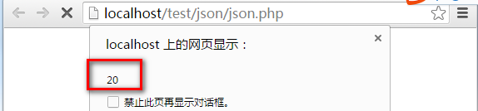

4.定义json对象数组
Json对象数组就是一个数组，只是数组中的数据是json数据。
定义json对象数组，并访问其中的数据。
<script>
//json对象数组
var jsonArr = [
{'name':'张三','age':'20','sex':'男'},
{'name':'李四','age':'23','sex':'女'}
];
alert(jsonArr[0].age);
</script>
预览：
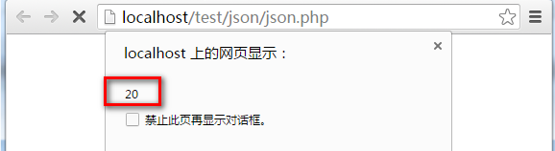
访问json对象数组时，首先要使用下标的方式获取json对象，然后再使用访问json对象的方式访问json数据。

5.遍历json对象数组
遍历json对象数组，现在的数组可以使用正常的循环方式。
<script>
//json对象数组
var jsonArr = [
{'name':'张三','age':'20','sex':'男'},
{'name':'李四','age':'23','sex':'女'}
];
//遍历json对象数组
for (var i=0;i<jsonArr.length;i++){
console.log(jsonArr[i]);
}
</script>
预览：
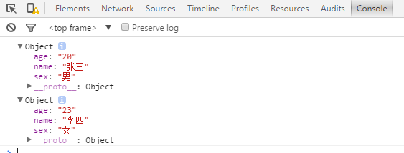
获取到json对象，遍历json对象使用的是for in。
<script>
//json对象数组
var jsonArr = [
{'name':'张三','age':'20','sex':'男'},
{'name':'李四','age':'23','sex':'女'}
];
//遍历json对象数组
for (var i=0;i<jsonArr.length;i++){

for(k in jsonArr[i]){
console.log(jsonArr[i][k]);
}
}
</script>
预览：
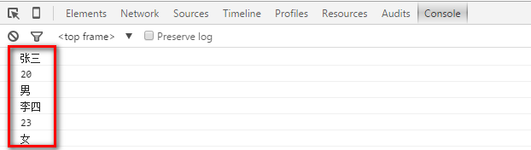

【JSON应用】
了解了json之后，现在正式使用json。
<?php
header("Content-type:text/html;charset=utf-8");
?>
<html>
<head>
<script src="createAjax.js"></script>
<script>
var ajaxObj = createAjax();
</script>
</head>
<body>
<form action="">
账号：<input type="text" name="user" onblur="check();" id="User"/><span id="msg"></span>
<br><input type="submit" value="提交" id="Btn"/>
</form>
</body>
</html>
预览：
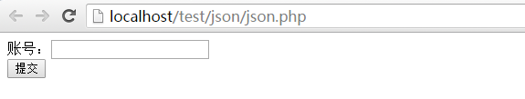
提交按钮只有在账号正确的情况下才可用，其他情况不可用，那么首先将按钮禁用。
<form action="">
账号：<input type="text" name="user" onblur="check();" id="User"/><span id="msg"></span>
<br><input type="submit" value="提交" id="Btn" disabled = "disabled"/>
</form>
预览：
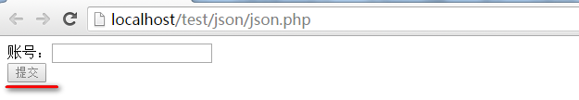
现在使用ajax将账号提交到处理页面。
<script>
var ajaxObj = createAjax();
function check(){
var user = document.getElementById("User").value;
ajaxObj.open('get',"rec.php?user="+user,true);
ajaxObj.onreadystatechange = call;
ajaxObj.send(null);
}

function call(){

if(ajaxObj.readyState == 4 && ajaxObj.status == 200){

}
}
</script>
以上的程序都是之前写过的，不再讲解，其中处理页面为rec.php页面，新建处理页面，并进行验证。
rec.php页面：
<?php
header("Content-type:text/html;charset=utf-8");
$user = isset($_GET['user'])?$_GET['user']:'';
if ($user == 'admin'){
echo "账号正确";
} else {
echo "账号错误";
}
处理页面验证账号完成，要到ajax提交页面接收回传数据，再进行处理。
<script>
var ajaxObj = createAjax();
function check(){
var user = document.getElementById("User").value;
ajaxObj.open('get',"rec.php?user="+user,true);
ajaxObj.onreadystatechange = call;
ajaxObj.send(null);
}
function call(){
if(ajaxObj.readyState == 4 && ajaxObj.status == 200){
var data = ajaxObj.responseText;
document.getElementById("msg").innerHTML = data;
}
}
</script>
预览：
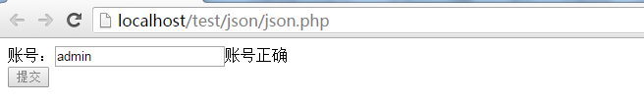
当账号正确时，“提交”按钮要可以，不正确时按钮不可以，那么就需要进行判断。
<script>
var ajaxObj = createAjax();
function check(){
var user = document.getElementById("User").value;
ajaxObj.open('get',"rec.php?user="+user,true);
ajaxObj.onreadystatechange = call;
ajaxObj.send(null);
}

function call(){

if(ajaxObj.readyState == 4 && ajaxObj.status == 200){
var data = ajaxObj.responseText;
document.getElementById("msg").innerHTML = data;
//设置按钮是否可用
if(data == '账号正确'){
document.getElementById("Btn").disabled = '';
} else {
document.getElementById("Btn").disabled = 'disabled';
}

}
}
</script>
预览：
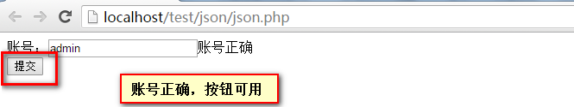
现在的判断条件是根据提示判断的，但是如果将提示更换，那么判断将失效，为了避免此问题，将处理页面的返回数据修改一个，返回两个信息，一个是提示，一个是判断按钮是否可用，要返回两个数据，那么就可以使用json数据。
rec.php页面：
<?php
header("Content-type:text/html;charset=utf-8");
$user = isset($_GET['user'])?$_GET['user']:'';
if ($user == 'admin'){

echo "{'msg':'账号正确','tip':'1'}";
} else {
echo "{'msg':'账号错误','tip':'2'}";
}
返回的信息重新定义，那么处理就要重新更改。
function call(){
if(ajaxObj.readyState == 4 && ajaxObj.status == 200){
var data = ajaxObj.responseText;
alert(data);
document.getElementById("msg").innerHTML = data; if(data == '账号正确'){
document.getElementById("Btn").disabled = '';
} else {
document.getElementById("Btn").disabled = 'disabled';
}

}
}
预览：
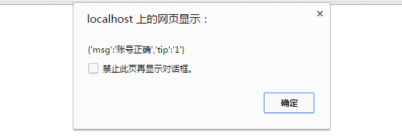
将数据以字符串的形式返回，如果想要将其变为json对象，那么就要使用eval()函数——将字符串以javascript代码形式执行。
function call(){

if(ajaxObj.readyState == 4 && ajaxObj.status == 200){
var data = ajaxObj.responseText;
alert(eval(data));
/*document.getElementById("msg").innerHTML = data;
//设置按钮是否可用
if(data == '账号正确'){
document.getElementById("Btn").disabled = '';
} else {
document.getElementById("Btn").disabled = 'disabled';
}*/

}
}
预览：
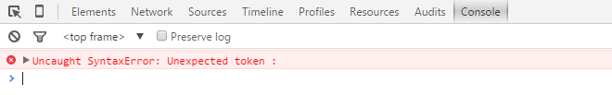
报错就需要进行再处理。
function call(){

if(ajaxObj.readyState == 4 && ajaxObj.status == 200){
var data = ajaxObj.responseText;
alert(eval("("+data+")"));
/*document.getElementById("msg").innerHTML = data;
//设置按钮是否可用
if(data == '账号正确'){
document.getElementById("Btn").disabled = '';
} else {
document.getElementById("Btn").disabled = 'disabled';
}*/
}
}
预览：
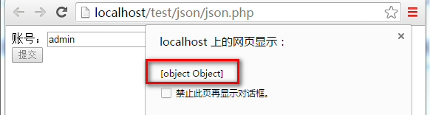
获取到json对象，那么数据直接以访问json形式即可使用。
<script>
var ajaxObj = createAjax();
function check(){
var user = document.getElementById("User").value;
ajaxObj.open('get',"rec.php?user="+user,true);
ajaxObj.onreadystatechange = call;
ajaxObj.send(null);
}

function call(){

if(ajaxObj.readyState == 4 && ajaxObj.status == 200){
var data = ajaxObj.responseText;
var jsonData = eval("("+data+")");
document.getElementById("msg").innerHTML = jsonData.msg;
//设置按钮是否可用
if(jsonData.tip == 1){
document.getElementById("Btn").disabled = '';
} else {
document.getElementById("Btn").disabled = 'disabled';
}

}
}
</script>
正确预览：
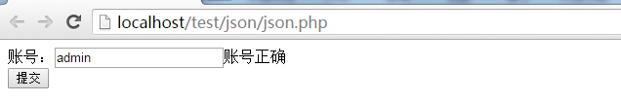
错误预览：
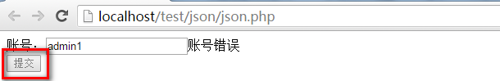


注意：
- ajax获取回传数据有两种方式responseText和responseXML，json没有特定的接收方式，使用responseText接收。
- 使用responseText接收json之后类型是字符串类型，要将其转化为json对象之后再使用。

